Nom : ……………………………………  prénom : …………………………… |  |  | plan de travail n°12  du ................. au ............... |  |  | Nombre d’essais réalisés par niveau
Compétences |  |  |  |  |  | 1 | 2 | 3 | 4 | 5 | 6 | Mon avis sur mon travail
Français |  | Grammaire : les adjectifs et les compléments du nom  GR5D et GR6D | 1 | « pour commencer » | n°1 de la photocopie |  |  |  |  |  |  | _____________________________  _____________________________  _____________________________  __________________________  _______________________________
Français |  |  | 2 | n°2 de la photocopie | n°3 de la photocopie
Français |  |  | 3 | n°4 de la photocopie
Français |  |  | 4 | n°5 de la photocopie
Français |  | Orthographe : accord de l’adjectif avec le nom  OR4 | 1 | n°1 de la photocopie
Français |  | Orthographe : accord de l’adjectif avec le nom  OR4 | 2 | n°2 de la photocopie
Français |  | Orthographe : accord de l’adjectif avec le nom  OR4 | 3 | n°3 de la photocopie
Français |  | Orthographe : accord de l’adjectif avec le nom  OR4 | 4 | pour aller plus loin
Français |  | Vocabulaire : les différents sens d’un mot  VOC5 | 1 | « pour commencer » | n°1 de la photocopie
Français |  | Vocabulaire : les différents sens d’un mot  VOC5 | 2 | n°2 de la photocopie | n°6 de la photocopie
Français |  | Vocabulaire : les différents sens d’un mot  VOC5 | 3 | n°7 de la photocopie
Français |  | Vocabulaire : les différents sens d’un mot  VOC5 | 4 | Pour aller plus loin

mathématiques |  | Numération : doubles et moitiés | 1 | Partages successifs des dizaines et unités |  |  |  |  |  |  |  |  | Leçons à revoir
mathématiques |  | Numération : doubles et moitiés | 2 | Chercher la moitié des nombres |  |  |  |  |  |  |  |  | Leçons à revoir
mathématiques |  | Numération : doubles et moitiés | 3 | Chercher le double de tout nombre plus petit que 100 |  |  |  |  |  |  |  |  | Leçons à revoir
mathématiques |  | Numération : doubles et moitiés | 4 | Chercher le double des nombres |  |  |  |  |  |  |  |  | Leçons à revoir
mathématiques |  | Opération : approche de la division | 1 | Calculer des multiplications à trous |  |  |  |  |  |  |  |  | Leçons à revoir
mathématiques |  | Opération : approche de la division | 2 | Approcher un résultat par la multiplication |  |  |  |  |  |  |  |  | Leçons à revoir
mathématiques |  | Opération : approche de la division | 3 | La division comme l’inverse de la multiplication |  |  |  |  |  |  |  |  | Signature des parents
mathématiques |  | Opération : approche de la division | 4 | Résoudre des divisions en ligne |  |  |  |  |  |  |  |  | Signature des parents
mathématiques |  | Grandeurs/Mesure : la monnaie | 1 | Trouver un montant en utilisant les pièces et les billets |  |  |  |  |  |  |  |  | Signature des parents
mathématiques |  | Grandeurs/Mesure : la monnaie | 2 | Dessiner les pièces correspondantes à un montant donné |  |  |  |  |  |  |  |  | Signature des parents
mathématiques |  | Grandeurs/Mesure : la monnaie | 3 | Rendre la monnaie |  |  |  |  |  |  |  |  | Signature des parents
mathématiques |  | Grandeurs/Mesure : la monnaie | 4 | Rendre la monnaie |  |  |  |  |  |  |  |  | Signature des parents
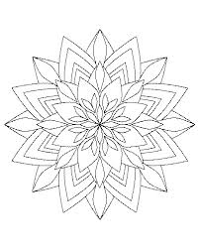 |  |  |  |  | Conseils/avis de la maitresse  ________________________________________  ________________________________________  ________________________________________  ________________________________________ |  | Code couleur de la correction   Vert : tout juste   Bleu : tout juste après correction   Jaune : encore des erreurs  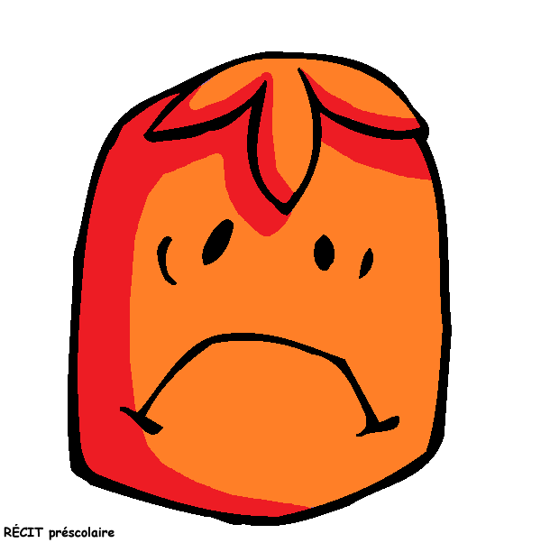 Rouge : pas compris, à revoir

